ỦY BAN NHÂN DÂN QUẬN LONG BIÊN
TRƯỜNG TIỂU HỌC NGUYỄN BỈNH KHIÊM

BÀI DỰ THI
CUỘC THI VIẾT VỀ
GƯƠNG ĐIỂN HÌNH TIÊN TIẾN, NGƯỜI TỐT, VIỆC TỐT
VÀ CÔNG TÁC PHÁT HIỆN, NHÂN RỘNG ĐIỂN HÌNH TIÊN TIẾN
TRONG PHONG TRÀO THI ĐUA YÊU NƯỚC
QUẬN LONG BIÊN NĂM 2024

Nhân vật được viết: | Cô giáo: Đỗ Thị Thanh Huyền  Bí thư chi bộ - Hiệu trưởng
Người viết bài: | Cán sự văn thư: Nguyễn Thị Hường

Tháng 05/2024

Hiệu trưởng Đỗ Thị Thanh Huyền – “Người truyền lửa”
Khi viết gương Người tốt - Việc tốt về đồng chí Hiệu trưởng Đỗ Thị Thanh Huyền, trong lòng tôi trực trào bao cảm xúc. Có vô vàn điều muốn viết về chị, một người lãnh đạo tài ba, một người chị đáng kính yêu biết bao …
Chị Huyền vào nghề giáo từ khi còn trẻ, gần 30 năm cống hiến cho sự nghiệp trồng người, trải qua nhiều vị trí công tác và hiện chị là Bí thư chi bộ, Hiệu trưởng ngôi trường mang tên một nhà văn, nhà thơ nổi tiếng của dân tộc, trạng trình Nguyễn Bỉnh Khiêm.
Tiểu học Nguyễn Bỉnh Khiêm là một trường mới thành lập (tháng 5 năm 2023), là trường mới nhưng toàn bộ cơ sở vật chất đều tiếp nhận lại từ trường cũ. Khi ấy, mọi thứ đều ngổn ngang, bề bộn ... là người đầu tiên đến tiếp quản ngôi trường, chị đã trực tiếp chỉ đạo, sắp xếp lại các phòng, các lớp học ... những khi công việc nhiều, nhân lực ở trường chưa có mấy, chị còn tự mình khuân chuyển đồ đạc, vệ sinh phòng ban… Ngày chúng tôi nhận trường, toàn bộ đội ngũ giáo viên – nhân viên đều mới mẻ, bỡ ngỡ ... hiểu được điều đó, chị đã thật gần gũi, chị luôn nở nụ cười hiền hậu khiến chúng tôi cảm thấy thật ấm áp… những gì chúng tôi chưa biết, chưa hay chị đều ân cần chỉ bảo, khoảng cách giữa lãnh đạo và cấp dưới như không còn ... mọi người ai nấy đều cảm thấy ngôi trường mới như thật thân quen.
Đam mê với nghề giáo, sự nhiệt huyết với nghề đã thôi thúc trong tâm hồn cô giáo Đỗ Thị Thanh Huyền - Bí thư chi bộ - Hiệu trưởng trường Tiểu học Nguyễn Bỉnh Khiêm một ngọn lửa Nghề. Và ngọn lửa ấy chị đã truyền sang cho chúng tôi để tập thể cán bộ giáo viên, nhân viên trường cùng nhau bước vào năm học mới, xây dựng ngôi trường mới vững mạnh, cháy bùng ngọn lửa nhiệt huyết, đam mê…
Là một hiệu trưởng, là người đặt nền móng đầu tiên cho ngôi trường, là người đứng đầu phụ trách đơn vị, chị luôn gương mẫu, luôn đặt lợi ích tập thể lên trên hết. Chị sắp xếp công việc một cách khoa học, đạt hiệu quả cao. Mỗi công việc trong trường đều được chị giải quyết thấu đáo, công việc có khó khăn đến đâu cũng được chị tháo gỡ. Chị có phong thái của một nhà lãnh đạo, biết quan sát và không ngừng học hỏi. Chị còn là một người dám nghĩ, dám làm, mạnh dạn trong việc đổi mới phương pháp dạy học và ứng dụng công nghệ thông tin trong công việc để chất lượng dạy học luôn đạt kết quả tốt nhất. Ngoài ra, chị cũng luôn khuyến khích chúng tôi tìm tòi, sáng tạo đổi mới trong dạy học. Chị sẵn sàng tư vấn về kinh nghiệm quản lý, kiến thức chuyên môn với đồng nghiệp. Chị thường xuyên dự giờ và đóng góp ý kiến giúp mỗi giáo viên tiến bộ hàng ngày. Chị luôn tạo điều kiện cho giáo viên học tập nâng cao trình độ chuyên môn nghiệp vụ, khuyến khích giáo viên đẩy mạnh việc ứng dụng công nghệ thông tin trong việc giảng dạy. Trong kỳ thi giáo viên dạy giỏi các cấp, chị luôn quan tâm động viên chia sẻ kinh nghiệm cho giáo viên.
Là người đứng đầu chịu trách nhiệm về mọi hoạt động của nhà trường, chị không chỉ góp phần nâng cao chất lượng đổi mới phương pháp giáo dục và diện mạo của ngôi trường ngày một khang trang, sạch, đẹp mà còn tham mưu với các cấp lãnh đạo tu sửa cơ sở vật chất và xây dựng môi trường giáo dục lấy học sinh làm trung tâm.
Gần 30 năm công tác trong ngành giáo dục, chị luôn hoàn thành xuất sắc nhiệm vụ được giao, luôn coi trọng thực hiện tốt quy chế dân chủ, luôn đặt lợi ích tập thể lên lợi ích cá nhân. Bản thân chị với sự nỗ lực phấn đấu không ngừng, trải qua nhiều vị trí công tác và các chức vụ, ở cương vị nào chị cũng hoàn thành xuất sắc mọi nhiệm vụ được giao...
Với sự quản lý chỉ đạo sáng tạo của chị, học kỳ I vừa qua nhà tập thể nhà trường cùng các em học sinh đã đạt được nhiều thành tích đáng nể của một ngôi trường mới: nhà trường có 01 giáo viên đạt Giải ba Hội thi Giáo viên dạy giỏi cấp Quận. 02 cô giáo có bài giảng điện tử được dự thi cấp thành phố. 01 cô giáo dạy âm nhạc đạt giải ba cuộc thi giọng hát hay quận Long Biên. Tập thể nhà trường đạt giải ba kéo co đồng đội trong Ngày hội thể thao quận Long Biên. Nhà trường còn được Phòng Giáo dục quận công nhận và chấm điểm cao về trường học An toàn – Xanh – Hạnh phúc. Về học sinh, trường có nhiều học sinh tham gia các sân chơi trí tuệ chính thức và không chính thức đạt kết quả cao, trong đó có 02 học sinh đạt huy chương đồng toán quốc tế, 03 học sinh đạt huy chương đồng toán quốc gia, 01 học sinh lọt top 10 thi tin học trẻ được cử đi thi cấp thành phố, 02 học sinh lọt top trong cuộc thi Olympic tiếng Anh cấp quận, 01 học sinh lọt vòng chung kết cuộc thi Trạng nguyên Tiếng Việt cấp thành phố, 01 học sinh đạt giải ba thi cờ vua cấp quận, 03 học sinh đạt giải ba thi điền kinh hội khỏe Phù Đổng cấp quận, 02 học sinh có tranh vẽ đạt giải Nhì cuộc thi Đan mạch trong mắt em, và còn nhiều thành tích khác của học sinh nữa ....
Ngoài những thành tích trên, đặc biệt hơn tất cả đó chính là sự tin yêu của phụ huynh học sinh đối với chị và với nhà trường, là tình cảm yêu thương đoàn kết của tập thể cán bộ giáo viên trong công việc cũng như trong cuộc sống hàng ngày. Chị luôn nói với chúng tôi “Hãy cháy hết mình vì đam mê với nghề, nghề sẽ không phụ mình, những gì mình nhận lại sẽ xứng đáng”... với thành tích đã đạt được trong học kỳ vừa qua chính là những trái ngọt thơm tho nhất mà những người thầy nhận được... Học kỳ I qua đi, học kỳ II sắp hoàn thành với niềm hân hoan chăm học của học sinh và niềm vui với công việc giảng dạy của giáo viên, tất cả đều nhờ có “Người truyền lửa” là chị.
Không chỉ giỏi và hết mình với công việc, chị Huyền còn có một gia đình hạnh phúc với người chồng tốt và hai đứa con ngoan. Chị luôn là người mẹ hiền, người con dâu hiếu thảo được gia đình mến yêu. Chị đã có nhiều năm liền được tặng thưởng gương phụ nữ “Giỏi việc nước, đảm việc nhà” do Liên đoàn quận ngợi khen.
Chị còn là một người có tấm lòng nhân hậu. Là người đứng đầu, chị luôn có những chủ chương, những hoạt động giúp đỡ đồng nghiệp và những học sinh có hoàn cảnh khó khăn. Rất nhiều xuất quà đã trao đến tay các em học sinh có hoàn cảnh khó khăn kịp thời vào các dịp quan trọng. Những học sinh có hoàn cảnh khó khăn được chị ký quyết định miễn giảm một số khoản đóng góp để ủng hộ và động viên các em học tập ... chị còn tham gia nhiều hoạt động thiện nguyện khác của quận tổ chức như quỹ từ thiện từ tâm, quỹ “mùa xuân cho em” để ủng hộ và giúp đỡ những trẻ em vùng cao còn nhiều thiếu thốn .... Cụ thể, vừa qua, chị đã đồng hành, giúp đỡ 01 đồng nghiệp mắc bệnh hiểm nghèo, chị luôn động viên, sát cánh, bố trí người dạy thay tạo điều kiện để đồng nghiệp chữa bệnh ... dịp Tết, chị đã tặng quà cho đồng chí, cùng phối hợp với công đoàn bố trí để đồng chí được nhận quà từ Liên đoàn lao động trong chương trình “Tết nghĩa tình – gian hàng không đồng” ... những hành động nhân văn của chị khiến tập thể giáo viên nhân viên nhà trường đều thấy ấm lòng. Với học sinh, sự nhân ái của chị thật đáng để phụ huynh, học sinh và tập thể nhà trường noi theo ... với địa bàn là một phường có nhiều hộ gia đình làm công nhân, làm thuê đi mướn nhà sinh sống, họ tạm trú thuộc tuyến tuyển sinh của trường. Nhận biết được điều đó, bằng sự quan sát thấu đáo từ trái tim của người quản lý, chị đã ký quyết định miễn, giảm 50% tiền học mô hình 2 buổi trên ngày, tiền chăm sóc bán trú, tiền học tiếng anh cho những hộ gia đình có hoàn cảnh khó khăn, những gia đình sinh đôi, sinh ba, giúp các em được yên vui đến trường. Với tổng số 08 học sinh hoàn cảnh khó khăn và 08 cặp sinh đôi đều được chị hỗ trợ. Ngoài ra, vào các dịp tết trung thu, tết nguyên đán ... chị đều có những phần quà tặng các em ...
Phẩm chất quan trọng của một người giáo viên là lòng yêu nghề. Yêu nghề là cơ sở, là nền tảng cho những phẩm chất đạo đức khác. Yêu nghề mới có khát vọng tìm kiếm biện pháp cải tiến giảng dạy, cải tiến công tác quản lý. Những điều đó luôn hội tụ ở chị, Bí thư Chi bộ - Hiệu trưởng Đỗ Thị Thanh Huyền, một người có năng lực, hết lòng với công việc, có lối sống hòa đồng, gần gũi được đồng nghiệp, phụ huynh và học sinh mến yêu. Chúng tôi, tập thể cán bộ giáo viên, nhân viên trường luôn chúc chị có thật nhiều sức khỏe, sự dẻo dai trong công việc, và đặc biệt “ngọn lửa đam mê” với nghề của chị sẽ mãi cháy, truyền động lực cho chúng tôi cùng chị viết tiếp chặng đường đẹp đẽ để đào tạo ra những thế hệ tương lai có ích cho xã hội.
Chị Huyền thật xứng đáng là tấm gương mẫu mực cho đồng nghiệp, mọi người học tập và noi theo để cống hiến cho ngôi trường mang tên nhà thơ, nhà văn hóa kiệt xuất của đất nước, Trạng trình Nguyễn Bỉnh Khiêm./.

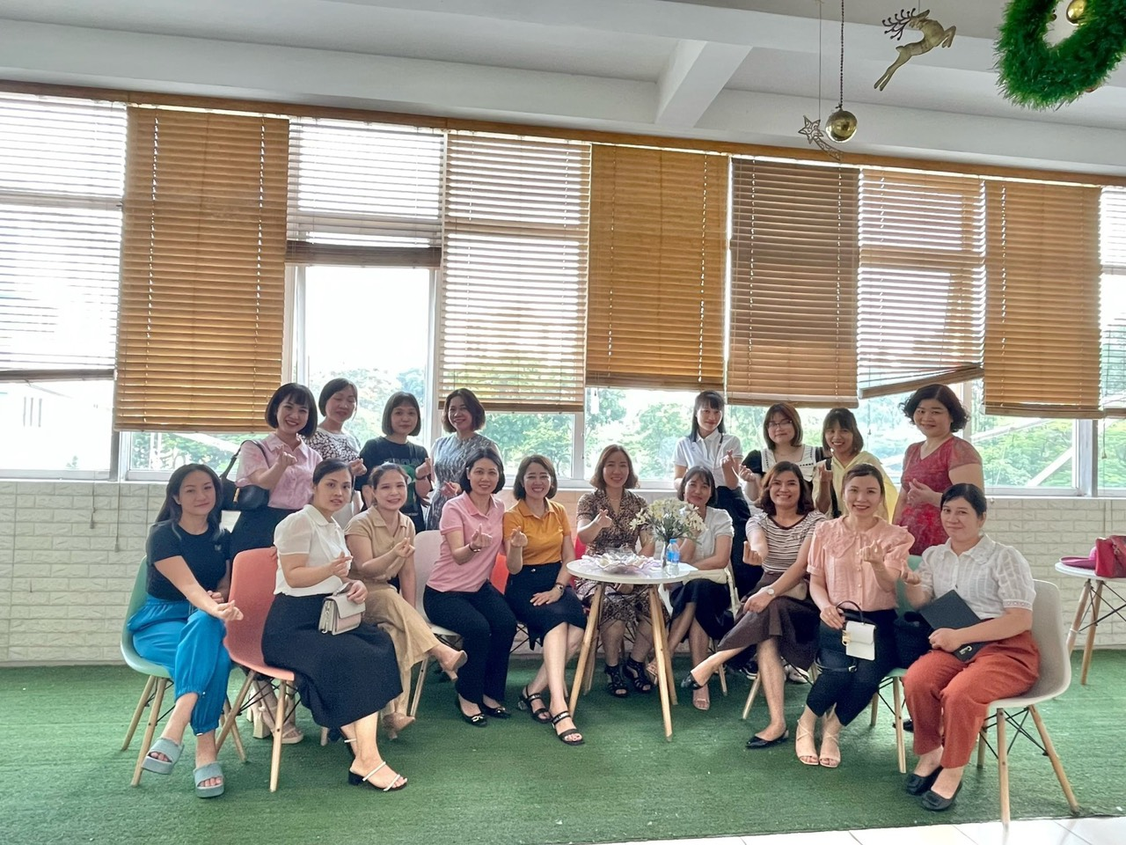
(Ảnh: một ngày tháng 6 năm 2023, ngày đầu đến nhận trường và làm quen với đồng nghiệp mới)
Ngày đầu đến nhận trường, chúng tôi từ các trường trong quận hội tụ về đây, bao bỡ ngỡ lo lắng đều được xua tan bởi sự giản dị và gần gũi của chị …
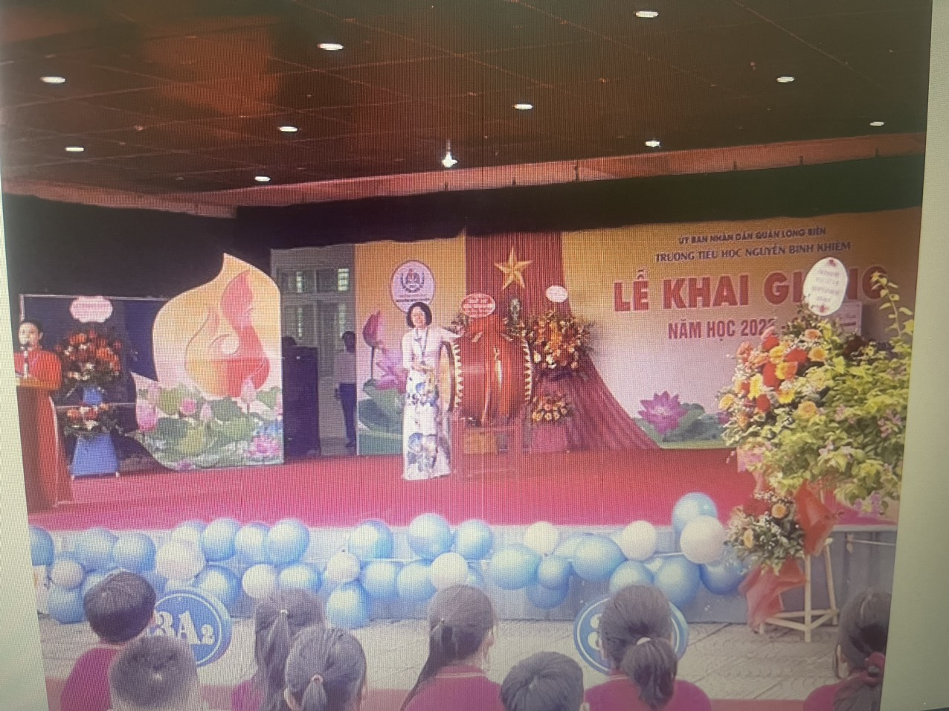
Tiếng trống khai giảng đã vang lên, năm học mới bắt đầu với một ngôi trường mới với đầy thử thách …
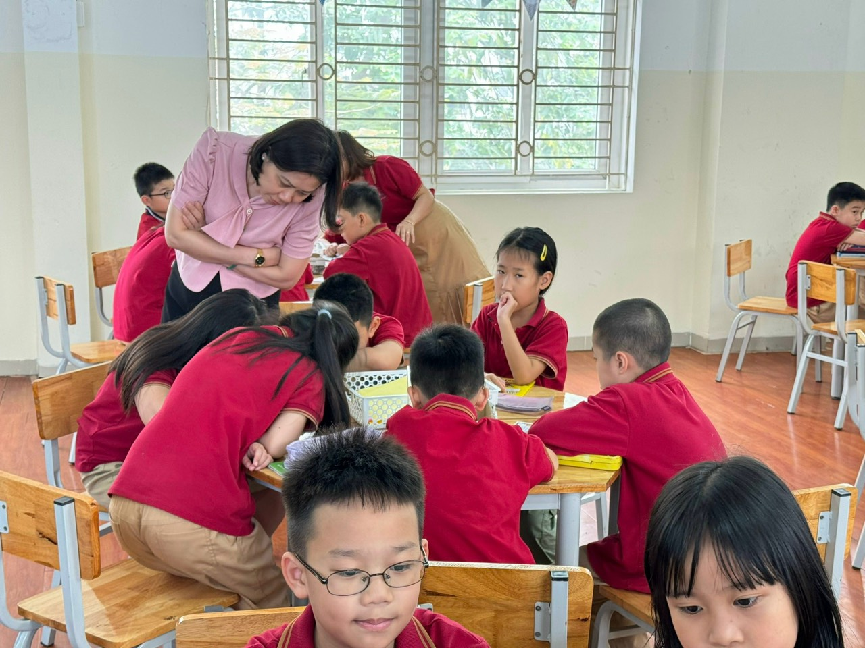

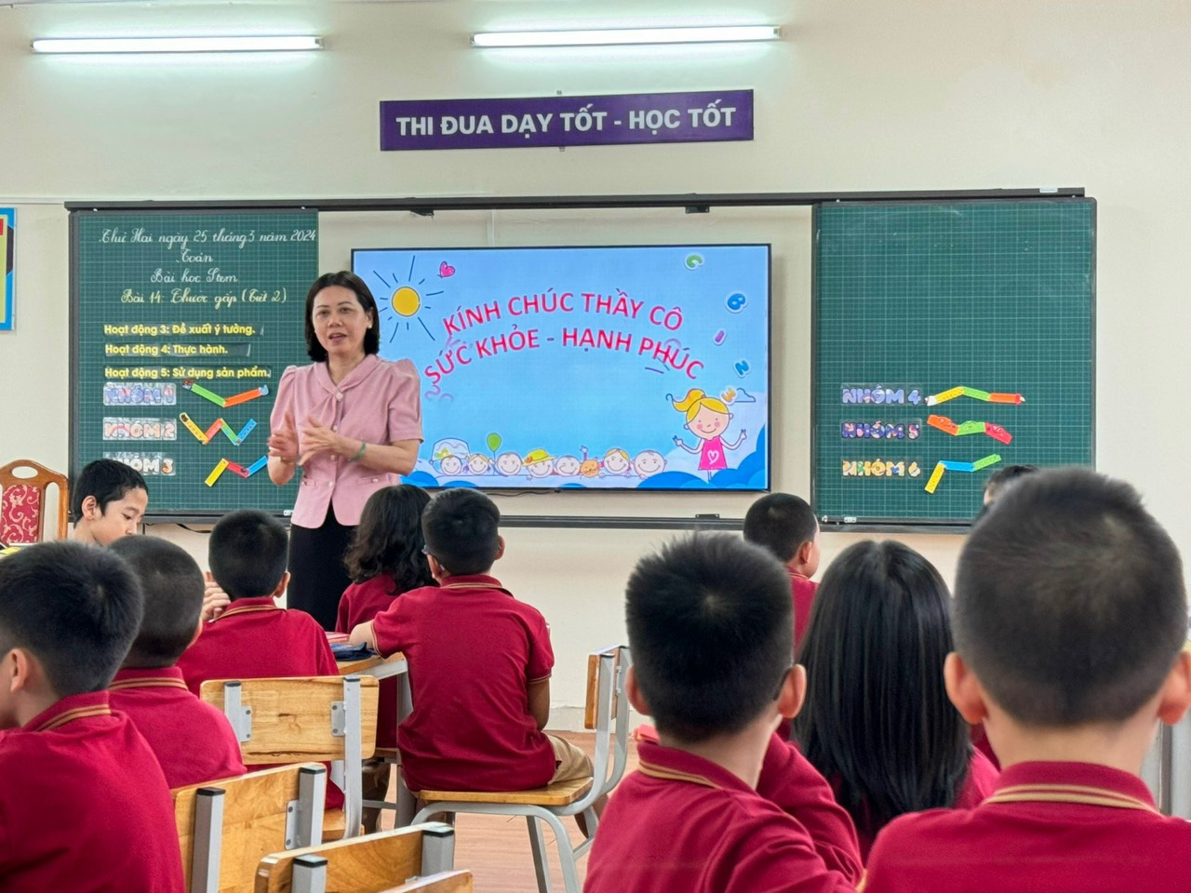
(Hình ảnh chị dự giờ và góp ý những bài giảng hay cho giáo viên)
Chị luôn nói với chúng tôi “Hãy hết lòng với nghề, nghề sẽ không phụ mình” “Tất cả hãy vì những học sinh thân yêu”
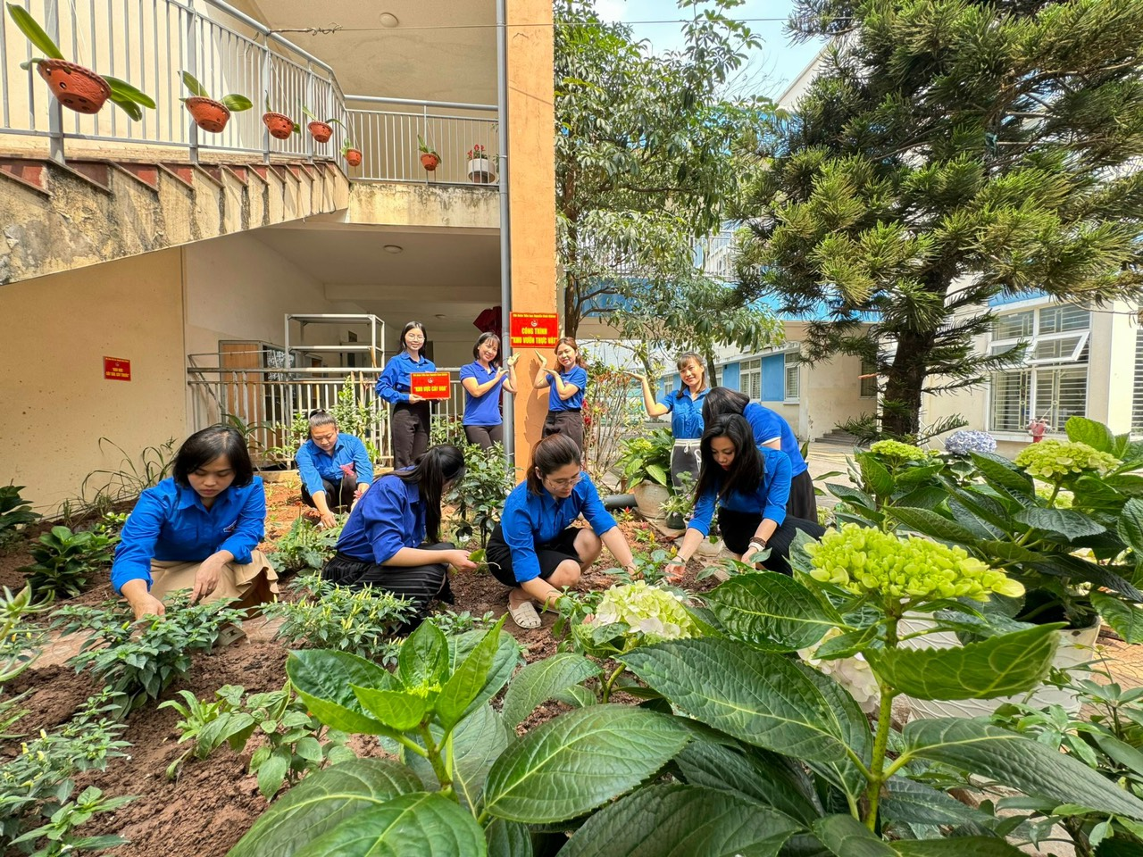
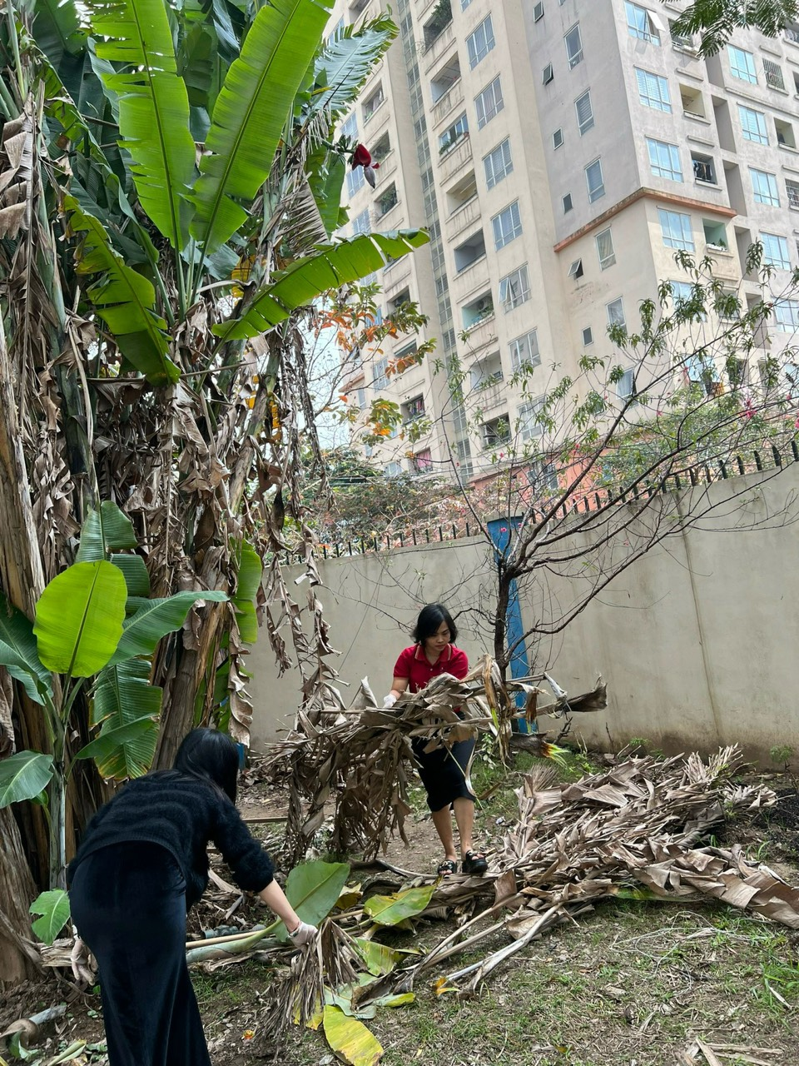
(Hình ảnh Đoàn viên chi đoàn nhà trường cùng hăng say trồng cây xanh và vệ sinh trường lớp, xây dựng ngôi trường Tiểu học Nguyễn Bỉnh Khiêm Xanh – Sạch – An toàn)
“Người truyền lửa” đã cho truyền cho chúng tôi tình cảm yêu quý ngôi trường, coi trường là ngôi nhà thứ 2 của mình
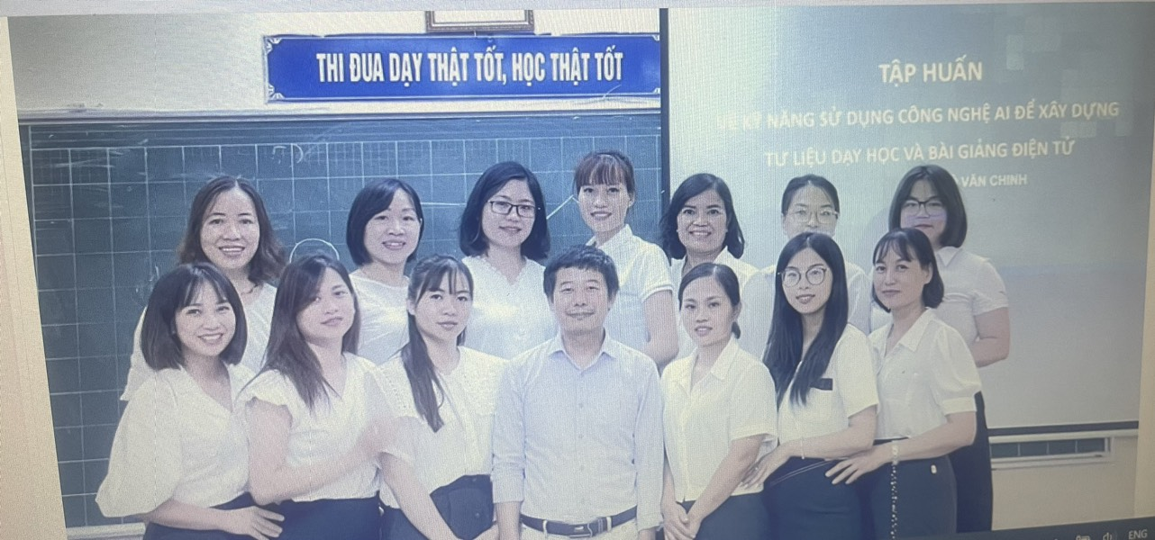
(Hình ảnh CBGV nhà trường tập huấn ứng dụng CNTT trong đổi mới dạy học)
Chị là một người lãnh đạo luôn mạnh dạn đi tiên phong trong việc cải tiến các bài dạy bằng ứng dụng CNTT để học sinh được tiếp cận việc học được dễ hiểu và văn minh hơn
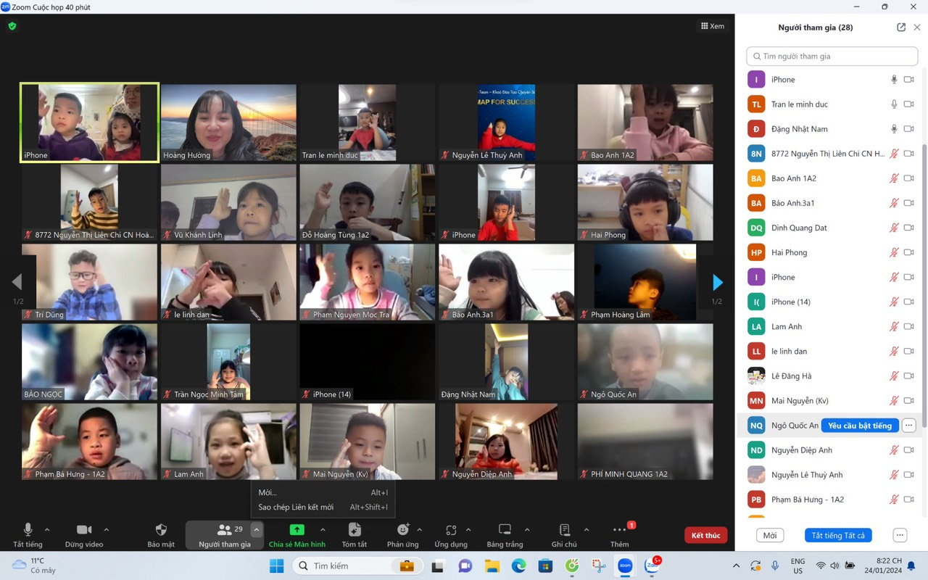

(Hình ảnh học sinh học online)
Những ngày Hà Nội nhiệt độ xuống thấp học sinh không thể đến trường học, bằng việc ứng dụng CNTT nhạy bén, chị đã chỉ đạo giáo viên dạy trực tuyến online để học sinh ngày nào cũng được đến lớp
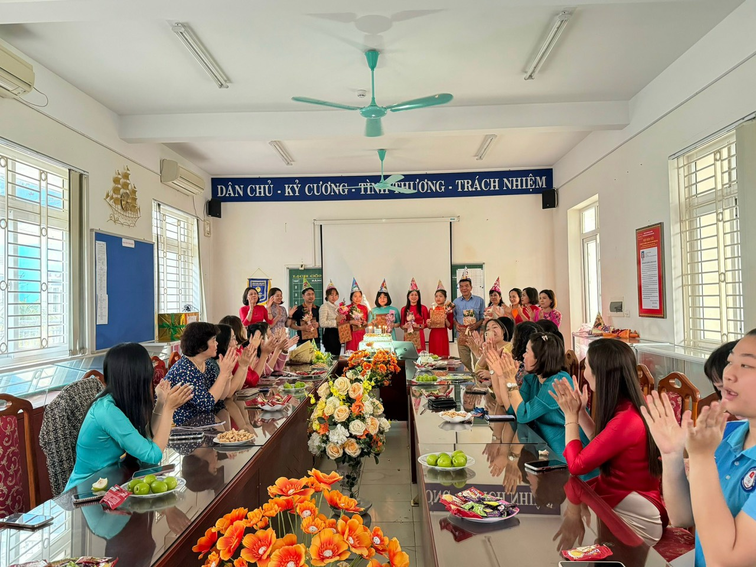

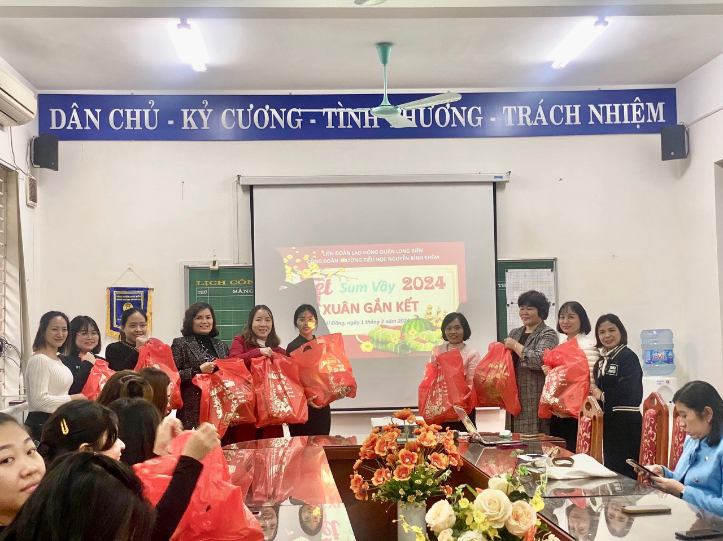

Chị luôn quan tâm đến tâm tư, tình cảm và kịp thời động viên đồng nghiệp khiến chúng tôi thấy ngôi trường thật gần gũi, tình cảm đồng nghiệp thật gắn bó thân thiết … được như vậy cũng là nhờ có “Người truyền lửa” là chị
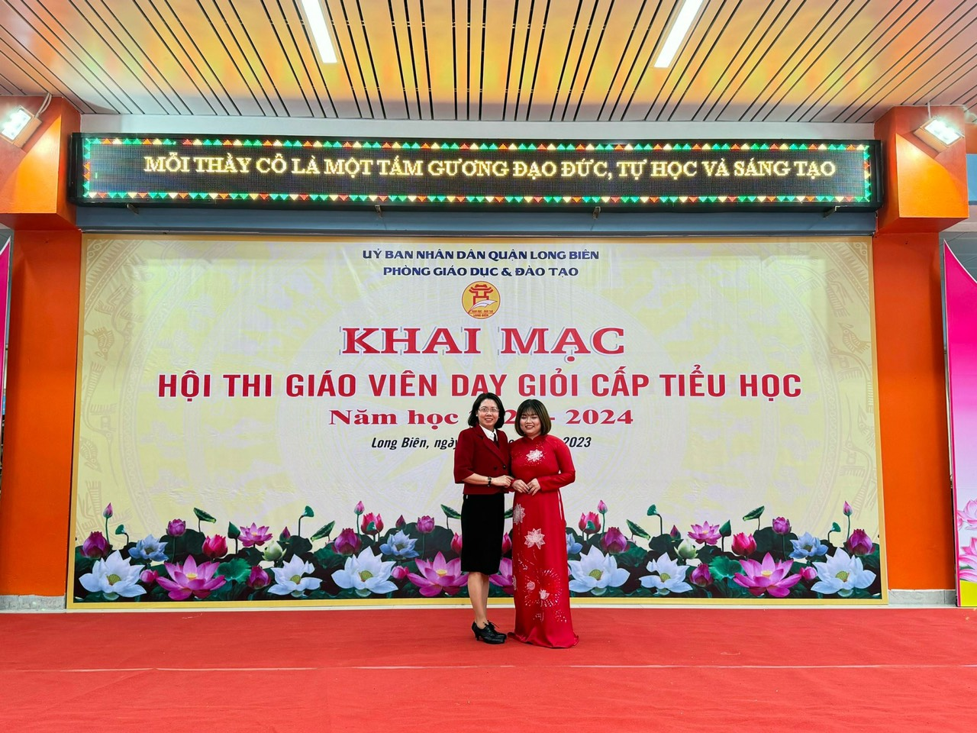

Hình ảnh chị động viên cô giáo Hà Trang thi Giáo viên dạy giỏi cấp quận, cô Trang đã vinh dự đạt Giải Ba trong Hội thi
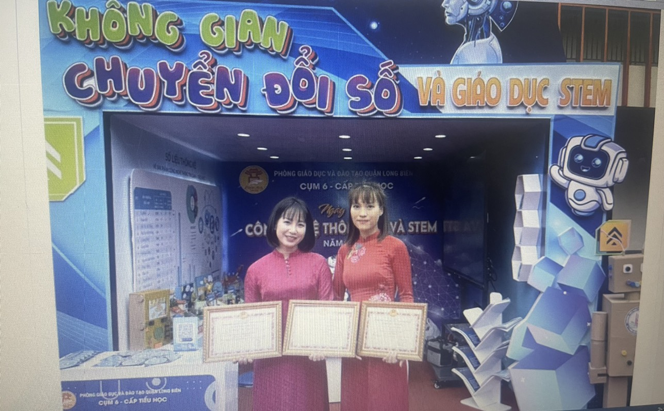

Hai cô giáo Hoàng Hường và Mỹ Linh đạt bài giảng điện tử cấp thành phố
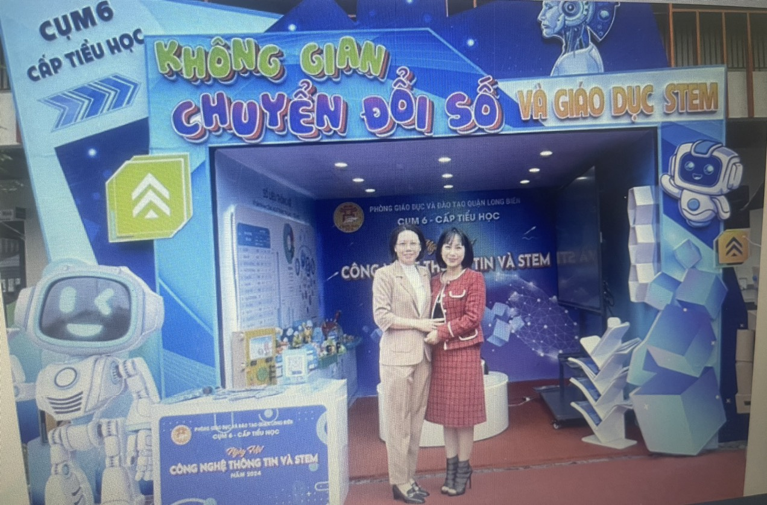
Hình ảnh Chị đi “Truyền lửa Nghề”, động viên đồng nghiệp cố gắng, giữ ngọn lửa đam mê với sự nghiệp trồng Người
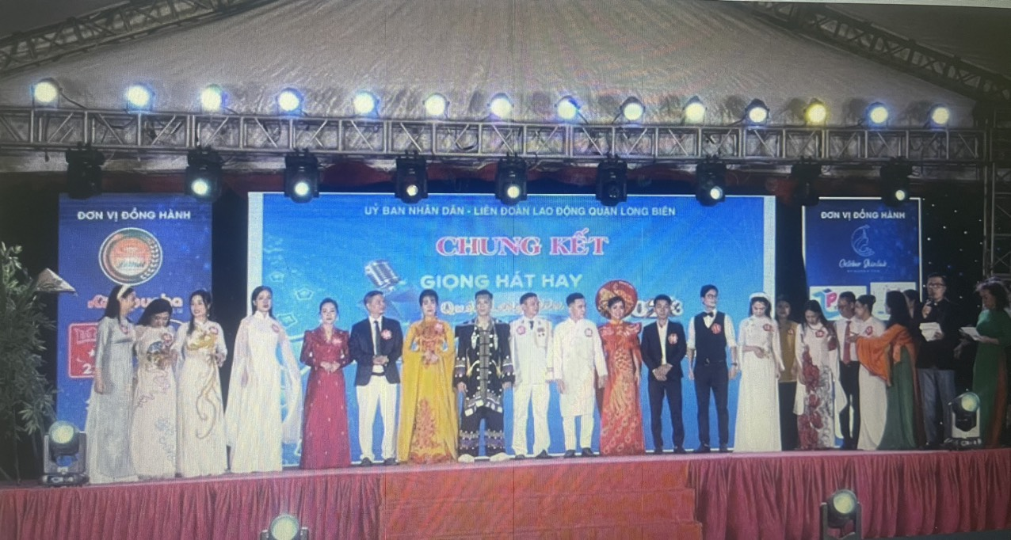

Với sự động viên của chị, cô giáo Đào Thị Nhàn đã nỗ lực và đạt Giải Ba trong cuộc thi Giọng hát hay quận Long Biên kỷ niệm 20 năm ngày thành lập Quận
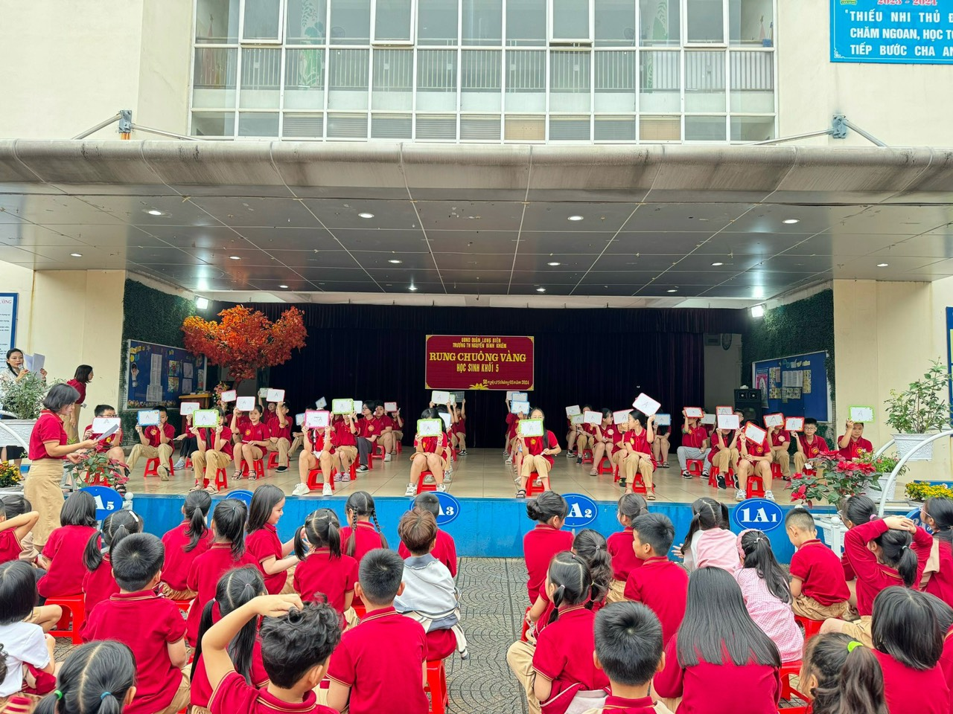

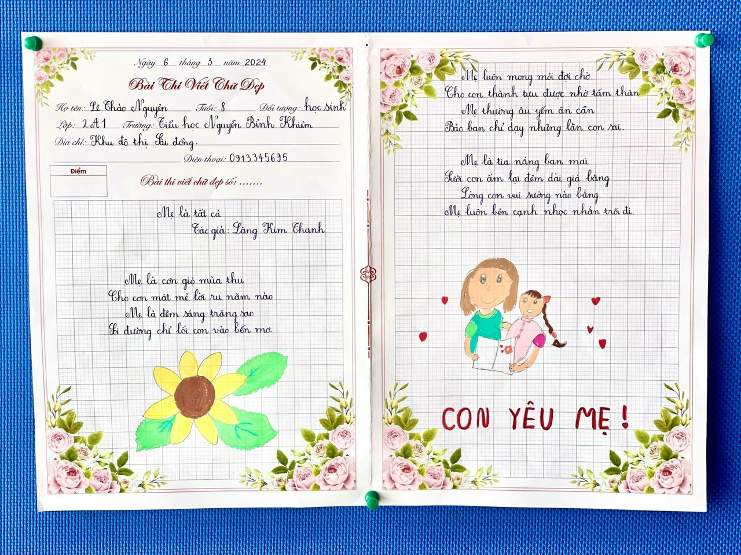

“Người truyền lửa” ấy đã truyền cả tinh thần hăng say học tập, thổi ngọn lửa yêu thương đến tâm hồn thơ trẻ của học sinh thân yêu …
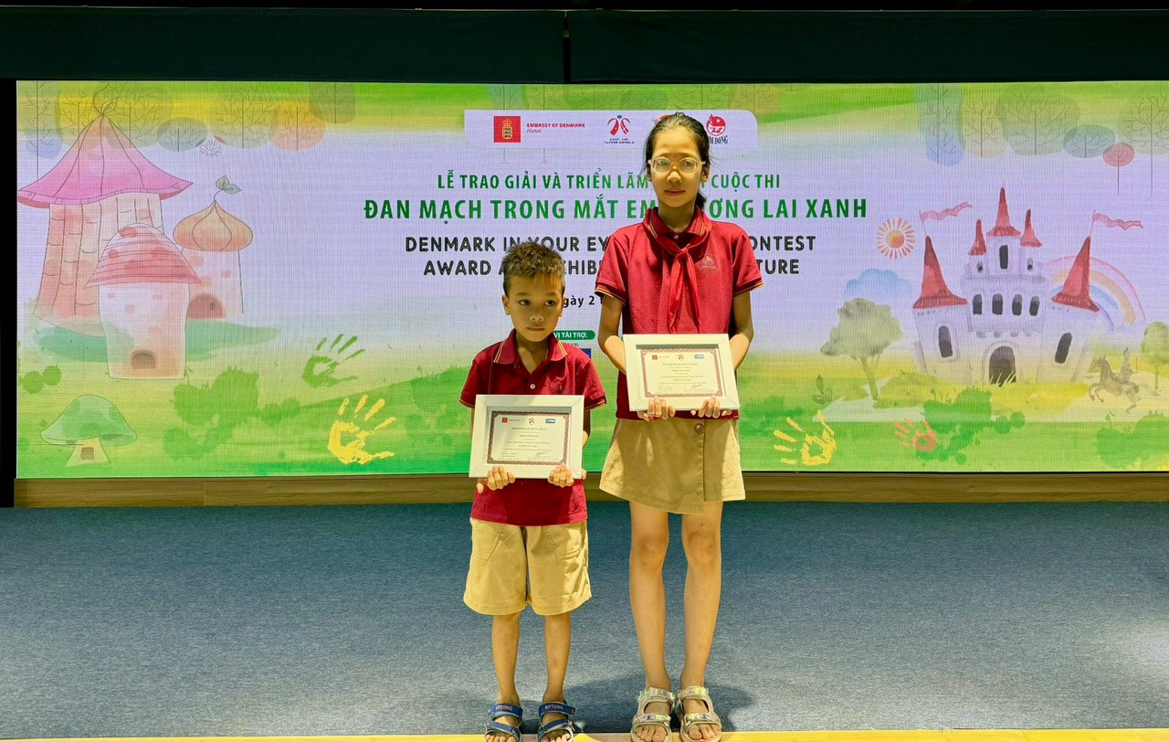

Hai em học sinh đạt Giải Ba cuộc thi vẽ tranh quốc tế “Đan Mạch trong mắt em”

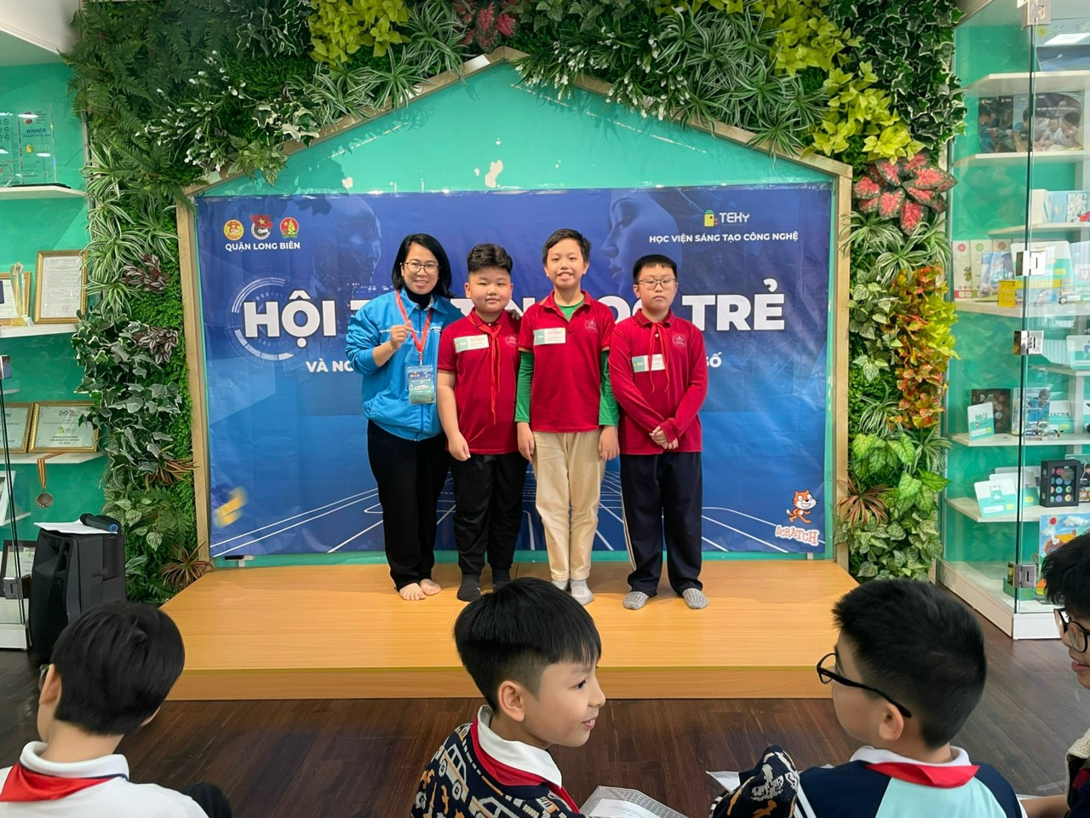

(Hình ảnh ba học sinh đạt giải Tin học trẻ cấp quận trong đó 01 em lọt vào vòng thi cấp thành phố)
Là một trường mới, học kỳ I vừa qua đi với nhiều thành tích đáng nể của Giáo viên và học sinh trường Tiểu học Nguyễn Bỉnh Khiêm tất cả đều nhờ có sự quản lý khoa học và tài tình của người đứng đầu là chị
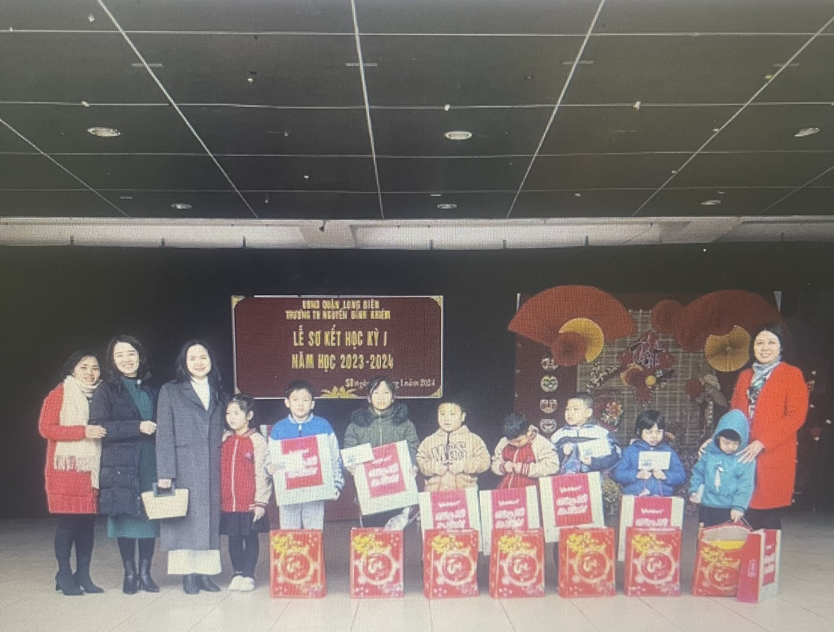

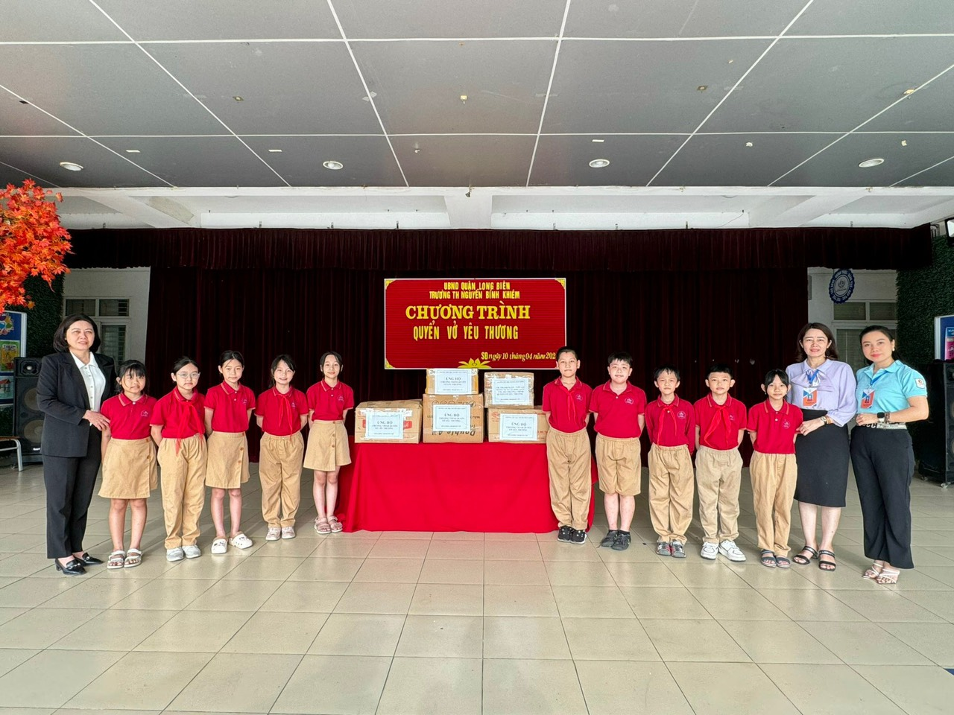

Không chỉ giỏi về chuyên môn và sát sao trong công tác quản lý, chị Huyền còn là một người có tấm lòng nhân ái. Chị luôn kịp thời động viên tặng quà những học sinh có hoàn cảnh khó khăn, miễn giảm các khoản đóng góp để các em có điều kiện đến trường học tập … ngoài ra chị còn tham gia nhiều các hoạt động thiện nguyện khác như ủng hộ “quỹ mùa xuân cho em …”
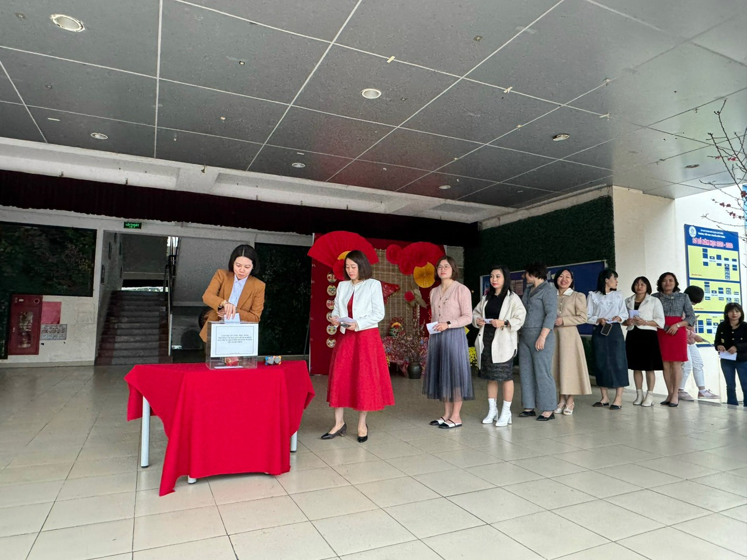
Hoạt động thiện nguyện của chị đã lan tỏa cho toàn bộ tập thể cán bộ giáo viên và nhân viên noi theo …
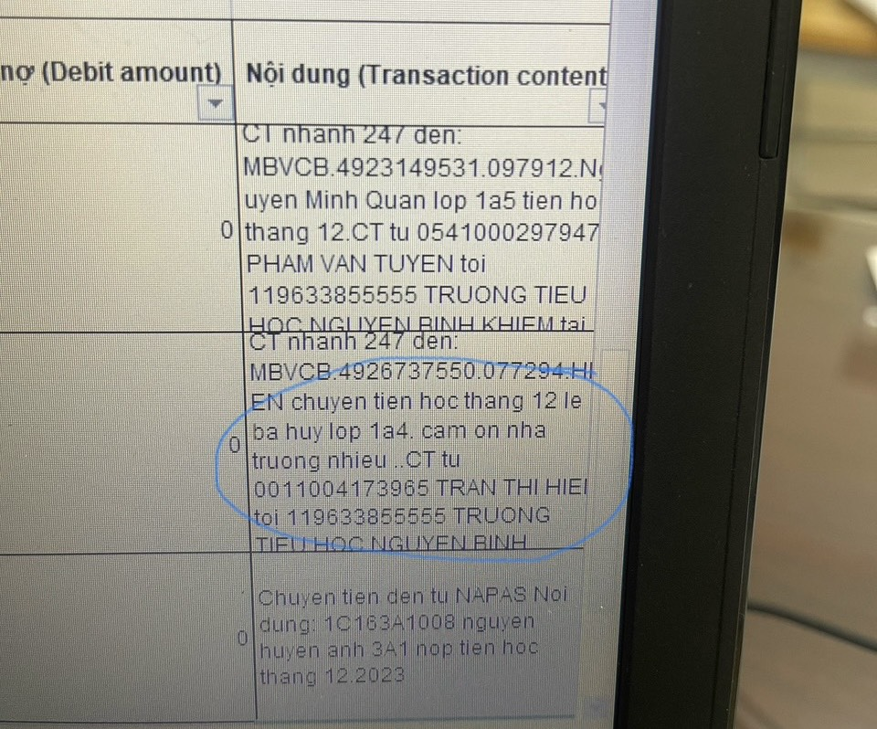
(Hình ảnh một sao kê kiểm soát tiền học của nhà trường vô tình thủ quỹ bắt gặp được lời cảm ơn từ phụ huynh, sự nhân ái và bao dung của chị đã lay động đến phụ huynh học sinh)
“Người truyền lửa” yêu thương đã ký quyết định miễn giảm các khoản đóng góp tiền học cho những học sinh có hoàn cảnh khó khăn, những gia đình sinh đôi, sinh ba để các em vui bước đến trường
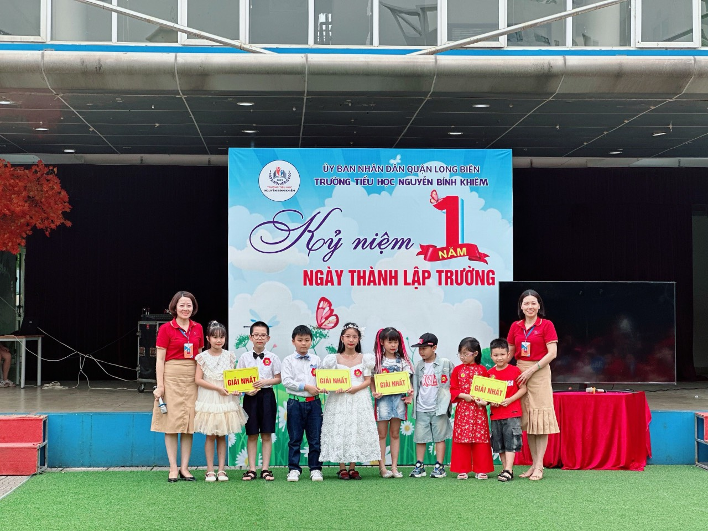

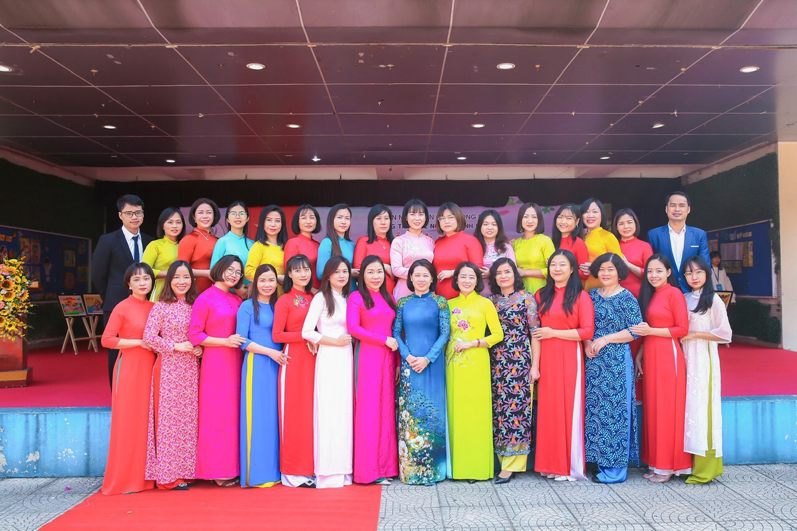

Một năm học dần trôi qua, nhà trường cũng sắp kỷ niệm 01 năm ngày thành lập trường. Trong niềm hân hoan hạnh phúc của toàn bộ giáo viên nhân viên và học sinh. Tất cả đều nhờ có sự quản lý giỏi của chị. Người Hiệu trưởng đầu tiên - Người đặt nền móng cho ngôi trường. Chị luôn tiếp lửa cho chúng tôi khiến chúng tôi không khi nào dừng đam mê với Nghề. Chị xứng đáng là ngọn đuốc sáng, là tấm gương Người tốt – Việc tốt mà chúng tôi học hỏi noi theo. Chúng tôi xin chúc chị có thật nhiều sức khỏe, sự dẻo dai bền bỉ để chị “tiếp lửa Nghề” cùng chúng tôi xây dựng ngôi trường mang tên vị danh nhân dân tộc “Nguyễn Bỉnh Khiêm” ngày một vững mạnh.

